关于玄学（2022.10.19）
想听玄学的，我来讲讲这个话题。我今天谈神秘体验和神秘现象。之所以分两个词，因为二者有不同之处。前者是来自主体的一种体验，仅仅局限于主体，别人永远不能证伪。后者则是客体能观察到的超自然现象。超自然就是用现在的科学理论没法解释的。

对于修行者来说，神秘体验常有，这个真的不稀奇。我本人涉猎过佛教的内观和禅定，道家气功等，也有一些说不清道不明的体验。大家先看本群松涛昨天说的一段话：“师父，刚打坐冥想有15分钟左右吧，闭着眼睛在黑暗里突然一瞬间感觉眼前亮亮，前边的物体很清晰，第一次有这种感觉，整体感觉也很舒服，腿部也没有以前的麻木感了。这种是幻觉吗？还是？“你们谁有过类似体验？我有过，在黑暗中打坐，突然眼前一亮，越来越亮，仿佛置身于千亿颗太阳之前，但是当我睁开眼睛，还是一片黑暗。这种大光明体验，很神奇是不是。还有我曾经有过凌空感，仿佛御风飞行，也很真实，不过一睁眼还在原地。

此外，还有一种体验，更神奇，类似印度教的梵我合一，佛教的无我。有个真实的案例：美帝有个神经外科专家，一个女士叫做吉尔泰勒，此人在37岁时突然左脑中风，不过她的右脑居然没受损害。不仅如此，她竟然体验到了一种不可思议的无我感。仿佛自己的身体消融掉了，和周围的世界，和整个宇宙渐渐融为一体，她感觉到了前所未有的沉静感，祥和喜悦。泰勒博士后来说：这是一种天人合一的感受，类似于涅槃的境界。那么我想，很多宗教人士，比如瑜伽士，仁波切，高僧大德，他们描绘的那种神奇的体验，应该就是类似的东西。而这种东西一旦出现，对于修行者确立信心有很大的帮助。

古印度有本奇书，叫做吠陀，这本书里详细记载了瑜伽的八个次第。其中有一个叫做禅那，也叫做禅。后来这个东西被引入佛教，称之为禅定，止乘。我们在练习内观之前，需要先练习一点禅定，最起码应该获得禅那定，才有可能修观。刹那定，其实大多数都可以获得。我理解就是在短时间内可以把注意力聚焦在某一所缘境上。观呼吸就是对基本定力的练习。通过观察我们的呼吸，以及呼吸引发的身体觉知，我们可以获得越来越专注的定力。佛教的修行，称之为戒定慧无漏三学。定的目的是为了修慧，所以一般的佛教徒，在练习禅定的八个次第时，最多只练习到第四禅，就不再往后进行。因为一般人如果去练习第五个次第的禅定，也就是空无边处定，一旦到了这个层次或者以上，容易进去出不来，不能再修慧。当然了这也分人，佛陀是号称把四禅八定完全证得之后，才获得开悟得。

但是在瑜伽系统，情况就不同了。瑜伽就是把禅定往深处练习，最后达到梵我合一的境界。所谓梵我合一，就是感觉到自己和宇宙融为一体，我不再是我，我是宇宙，宇宙是我。当我已经成为万物成为一切成为所有，那么由于局限于我执所带来的一切困扰也就不复存在。

那么我们在冥想时，如果你同时做脑电图，有时候你的脑电波会产生一种整齐有规律的节奏，这个时候，禅修者会产生一种天人合一物我两忘的精神体验。宗教徒以及灵性修炼者，有些人非常着迷于这种体验，他们通过长时间的观想、断食、打坐，甚至服药，来获得以上体验。不过在科学昌明的今日，脑科学家更倾向于认为，这些神秘体验并不是神佛现身，而是宗教徒或者修行者因为某种特殊的信仰或者原因，对特殊的神经活动作出的错误解读。换句话说，脑神经科学家，认为一切都是内分泌于脑神经的作用，都是生化反应，仅仅如此。当然了，宗教徒和瑜伽士们，大多坚决不同意脑神经科学家的解释，不仅是宗教徒和修行者不认可，即使是科学家内部，也有不同的声音。举个例子，卡尔荣格，谁知道这个人。话说二十世纪精神分析学界三巨头，弗洛伊德，阿德勒，另外一个就是荣格大师。荣格本人的经历十分传奇，充满了神秘主义色彩。一方面他是学术界的传奇，另一方面他也是文化大巫。杨儒宾写过一本书，叫做东洋冥想心理学，这本书里，杨教授对荣格的评价非常有意思。他说荣格：他也不无可能是本世纪学术圈内最大的巫师。荣格自小就有一种本能，他是本世纪思想界的宗师，但如果我们读过他的传记或自传的话，又会觉的想象力特别丰富，做梦特别复杂，碰到的怪事也特别多。

接下来我给大家说几个荣格身上发生的奇事。荣格，20世纪第一文化大巫。他并不仅仅是一个心理学家，也是一个灵媒和一个预言家。荣格身故于1961年，但是2009年才出版了他的日记红书，2019年出版了他的心理学史演讲稿，还有一本对物理学家泡利的心理研讨会。2020年他的七卷本黑书出版。但是，最令人震惊的，他还有二十多卷日记，心理研讨会，信件，笔记，演讲稿还没出版。而这些著作中充满了作者个人的神秘体验的记录。比如荣格经常可以看到死人，他还有预言能力。很多时候他突然看到他的某个亲戚朋友出现在他身边，接下来不久就会传来这个人的死讯。他也会经常看到有些早已死去的人，比如他的父亲，他还经常和死去的父亲交流。

最有名的几个事：其中一个是说荣格二十岁时，有一次去意大利某个小镇，小镇上有一位东罗马帝国的公主的陵墓，荣格和他的朋友一同进入这个教堂，在里面他看到了非常优美的马赛克墙面，他当时想买一些马赛克墙面的小图片作为纪念，但是并没有找到。这个事让荣格念念不忘。几年后荣格的一个朋友也要去这个小城，荣格让他帮自己拍几幅照片，带回来作为纪念。因为那个墙面太美了，散发着淡蓝色的光芒，充满了神性。然而朋友回来告诉荣格，他说的淡蓝色的马赛克墙面从来就不曾存在。这个事让荣格非常奇怪。因为他的印象如此之深，绝不会出错。有意思的是，当时和他一起去公主陵墓的那个朋友也记得那个马赛克墙面，和荣格的描述完全一样，证明了这个事并不仅仅是荣格的臆想。

另一个奇怪的事：荣格早年和弗洛伊德一见如故，两个人开始了亲密无间的合作。但是慢慢的二人开始发生冲突，天天见面就吵架。他们吵架，除了在心理学意见分歧，比如对性的解释不同。之外还有一个焦点问题，就是神到底存在与否。荣格是大巫，他的整个家族充满了神秘主义色彩，他父亲老荣格一直就是一个神职人员，因此荣格始终坚信神的存在。但是弗洛伊德则倾向于无神论。有一次两个人又因为是否有神发生了大吵。荣格情绪十分激动，他刚要准备痛骂弗洛伊德，突然间他感觉自己的喉咙似乎被卡住了。他要骂的脏话一句都说不出口，而正在此时他不自主的冒出一句话说，你还不相信神的存在吗？接下来你就会听到一声巨响。弗洛伊德肯定懵逼了，还没等弗洛伊德接话，突然隔壁的房间就发出一声巨响。结果两个人同时惊呆。但是弗洛伊德告诉荣格，这只是一个巧合。这个时候荣格不自主地又说了一句话：如果你依然不相信神，你马上还会听到一声巨响。话音未落，第二声巨响就传了过来。这个事据说不仅荣格自己记录了，弗洛伊德也记录了。当然了弗洛伊德还是不信，认为只是碰巧。

荣格经历过的灵异事件实在太多。再比如他的一个患者，曾经被他治疗得很有效，后来这个患者结婚了，邀请荣格去参加婚礼。荣格发现患者的太太对他充满敌意，这是因为该患者的太太，是一位控制狂，由于丈夫对荣格的信任和尊敬让这位女士很不爽。因为这个女士，患者逐渐疏远了荣格，后来精神病又犯了，但是也没有再去找荣格看病。有一天荣格在外面参加学术会议，回到宾馆昏昏欲睡，突然他看到这个患者从房间的门外走进来，走到他的床前，然后就又离开了。荣格赶紧起身去追，但是患者已经不见了踪影。等荣格满腹狐疑回到床前，突然感觉自己的前额和后脑仿佛被人敲击了一下，就晕了过去。等他第二天醒来头还隐隐作疼。又过了几天荣格得到消息，他的那个患者就在荣格看到他去宾馆找他那天，因为精神病发作，开枪自杀了。子弹从前额射入，穿过后脑勺，位置正是荣格感觉被敲击的地方。

类似的灵异事件在荣格的日记中比比皆是。荣格有个朋友，汉学家卫礼贤。这位去世后的第二天，荣格在梦中见到了他，卫立贤带着荣格，从荣格家出去一直走到自己家，两个人的家相距只有几百米，是邻居。卫带着荣格走进自己的的书房，登上了一个板凳，然后给荣格指了一本书，从上面往下数第二层书架上的五本红封套装书的第二本。不过荣格还没来得及看清书名梦就醒了。这个梦让荣格耿耿于怀。第二天一早，他就跑去死去的朋友家，告诉了朋友的太太昨天的梦境。朋友的太太带着他进入朋友的书房，眼前的景象和荣格梦境中一模一样，书架下方果然摆着一张荣格在梦中看到的板凳，荣格踩着板凳，找到了从上面往下数第二层书架上的五本红封套装书的第二本书：那是一本著名作家左拉的小说，书名叫做《死者的遗物》。这件事在当时很出名，因为有死者太太作证，荣格之前并未进去过死者的书房。但是他在那个清晨，在进入书房前对死者太太说的事，都让这位女士感觉不可思议。从那个时候开始，荣格文化大巫的称号开始流传开来。纵观荣格的一生，确实充满了神秘主义的色彩。

他在六十多岁，因为心脏病有一次濒死体验。对于这次体验，荣格有详细的记录，属于一种离魂体验，也就是灵魂从身体脱离出来，进去了太空。在太空中，他向下看到了一个蓝色的球体，那就是地球，他还在地球上找到了印度，喜马拉雅山，地中海等等。后来他抬头看到了一块陨石，陨石被掏空成为一座寺庙，寺庙入口处，有一个黑皮肤穿白袍的印度教徒盘腿坐在一张石椅上，正在等着荣格。
荣格感觉到整个宇宙的真理、实相，就在这扇门后，此刻他对死亡一点也不恐惧，而是充满了满足和喜悦。当他正要进入寺庙时，他突然看到了抢救他的医生的脸，他又被抢救回来了。这次体验让荣格念念不忘，他经历了三个月才回过神来，重新获得继续生活下去的勇气。奇怪的是又过了几个月，荣格的主治医生突然死去了。荣格确信这是神的意志，医生是代他而死。

荣格不仅是心理学宗师，也是一个文化巨匠，他的学问杂博到常人无法理解的程度，尤其是他对东方神秘文化的研究，并把其融入自己的心理学理论。2009年出版的荣格的名著红书，打开这本书，你会看到里面有大量的曼陀罗图案我给大家找一下荣格大师画的曼陀罗。
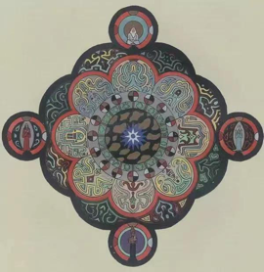
这幅画叫做四位一体荣格写到表示了人格的四个方面.或者说是属于自性边缘的四个原型意象。两个女性的意象不难认出是阿尼玛原型。老人对应了意义与精神的原型，而黑暗地狱的形象是智慧老人的对立面，称为神奇(有时是破坏性)的路西弗元素……圆圈外用四种颜色所绘制的十六个圆球来源于眼睛，它们象征着意识的观察与分辨功能。同样，在另一个圆中的装饰品都朝向内部，如同把外面的内容倾注至中心一样。另外，外周的装饰品好像是从外界接受事物。这就是在自性化的过程中，把早期投射的能量流再一次回收并且整合至人格中心来。再给大家看一个他的作品
￼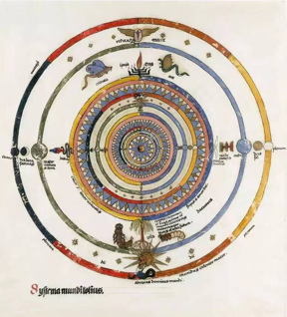
荣格大师是曼陀罗绘画疗法的开拓者。每当他情绪低落或者感觉困惑迷惘时，他就把自己的思想、情绪用几何图案的方式绘制在一个圆形内。在荣格心理学体系中，曼陀罗是自性的象征。而什么是自性？就是包含潜意识与无意识在内的人类精神世界整体。其特点为统一、完整、自足、和谐。大家看荣格心理学中自性的定义和东方哲学佛教哲学对自性的定义很接近。惠能在坛经中说：自性若迷，佛是众生。自性若悟，众生是佛。在佛教语境下，自性就是绝对性，实性。不过佛教各流派对自性的定义还不完全一样。这个题外话不谈了。荣格对东方传统文化的修养，令人感觉不可思议。我在看荣格的著作时有一个感觉，他对佛教道教理论的精髓，要在一般的国内学者之上。此人熟知老庄，精通易经，他用了十多年的时间专研炼丹术，研习太乙金华宗旨。并且写了一本奇书，叫做金花的秘密。
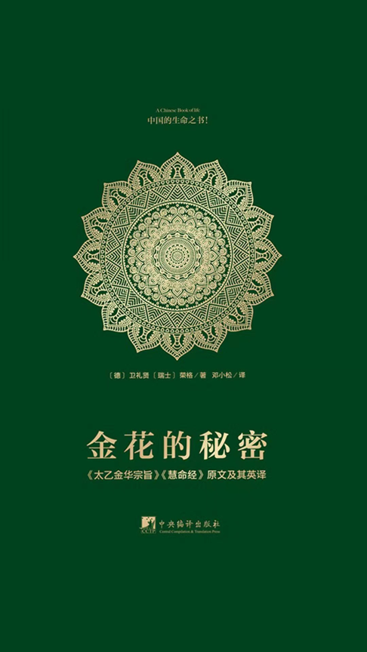
就是这本，有兴趣的朋友去买一本收藏。话说1919年时有一个叫做伊凡斯文兹的人类学博士，长途跋涉来到了印度。这哥们毕生都在寻找死亡的真相。他一直认为，人死灯灭是不可能的。后来此人在大吉岭遇到了一个藏族朋友，叫桑珠格西，他精通英文，在得知温兹博士的来意后，他给温兹讲述了巴多脱卓的故事。你们知道什么是巴多什么是脱卓吗？巴多就是中阴身，脱卓就是解脱。巴多脱卓，合起来就是中阴得度。1922年，温兹回到欧洲，开始整理桑珠格西给他讲的这个故事。一直到1927年，这本书完成。在这之前，人类研究死亡的经典只有一本：埃及度亡经。比照这个名字，温兹博士给他整理的书起名为西藏度亡经。

荣格在看到这本书之后，他认为自己找到了人类精神与死亡的秘密。所以欣然为此书作序。西藏度亡经。后来有个藏传佛教的僧人索甲仁波切在1990年代，写了一本书叫做西藏生死书。就是根据这本度亡经写得的。也是风靡一时，没看过的自己去看，不科普了。荣格大师对西方科学思想曾经提出过一个著名的批判。说不要只是either、or,而要像东方人一样both、and.这个批判的思想也见于其他一些思想巨子对西方文化的反思。比如铃木大拙和弗洛姆对话集，里面就有相关内容。而美国哲人梭罗写的瓦尔登湖里面也包含着相近的思想。佛陀说的中道，不二，道家思想的道法自然，无为无不为，其实都有相关的影子，这个不展开了。

荣格大师的经历中，有很多是主观的神秘体验，他写在他的著作中，他人无法证伪。另外有一些神秘现象，有人可以佐证。但是在我看来证据都并不过硬。不过如果换位思考，假如你自己曾经经历过一次可以有预见性的神秘体验，你可能对超自然现象也会相信。比如在梦境中，或者幻觉中看到了一件什么事，然后这个事未来真的在某天应验。这种事，我想不用多，经历一件就可以改变你的世界观。

至于能被客体观察的超自然现象，比如之前英超提到的那几个外星人接触事件，我都觉得没法评价。因为我们并不知道目前可以从网络获得的信息的可信度。复旦大学哲学系的网红王德峰谁知道这个人？他有一次提到复旦附中有个教师有神通，大家看看这个视频，很有意思。这个复旦附中的老师，如果王德峰说的都是真的，那可以说是神秘现象。你们知道这个老师是谁吗？他叫做孔宪德，这个人很有意思，复旦还帮他出过书。他写的书我还看过，书名很粗鄙。
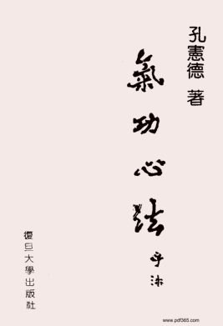
就是这本书，一股张宝胜张洪宝味。不过如果你真仔细看他写的内容，还真有东西，我给你们翻一篇.
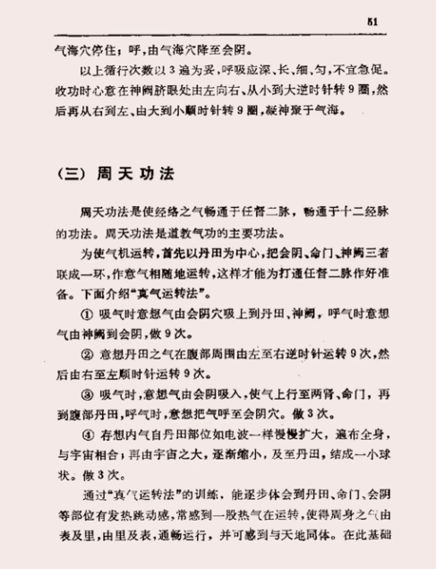
如果谁对这本书感兴趣可以找我要。我就不群发了，对于世外高人，既不要轻易相信，也不要轻易否定。(2022.10.19)

